Bijschriften Stad houdt stand
GM 1 | 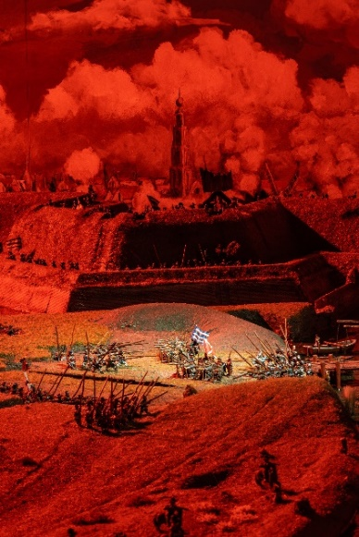 | ©Arjan Verschoor
GM 2 t/m 8 | 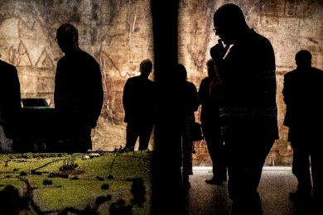 | ©Siese Veenstra
GM 9 t/m 11 | 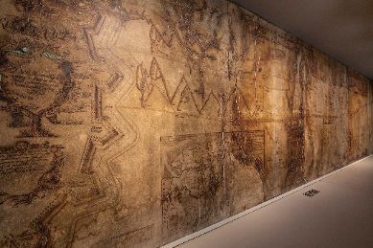 | ©Heinz Aebi
GM 12 | 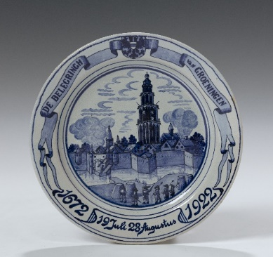 | Herdenkingsbord 250 jaar Groningens Ontzet, Aardewerk (uitgave Jakob Koning Groningen ) 1922
GM 13 | 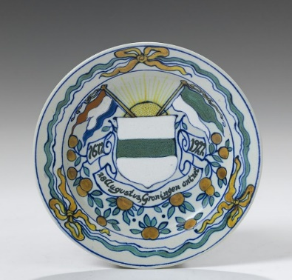 | Herdenkingsbord 250 jaar Groningens Ontzet, Aardewerk (Zuid Holland Plateel Gouda) 1922
GM 14 | 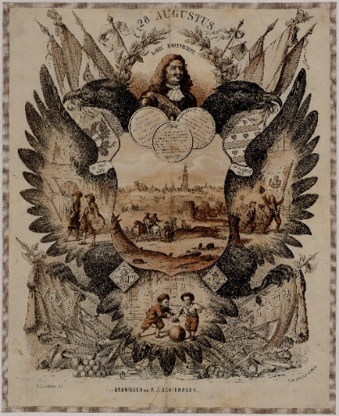 | Herdenkingsplaat 200 jaar Groningens Ontzet ontworpen door Otto Eerelman in 1872.  Groninger Archieven
GM 15 | 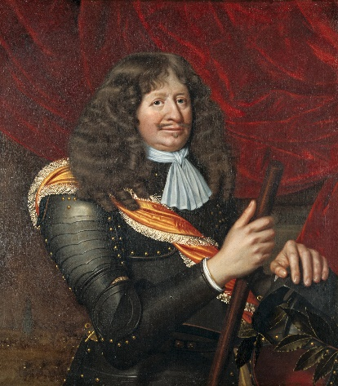 | Portret van Karel Rabenhaupt, de commandant van de verdeding van Groningen in 1672.  Geschilderd door David Symons. Collectie en foto Stadhuis Groningen
GM 16 | 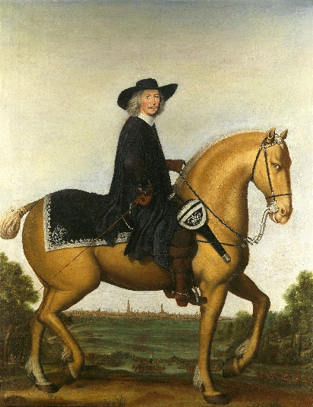 | Wolfgang Heimbach, Ruiterportret van Bernhard von Galen, vorst-bisschop van Munster met op de achtergrond het silhouet van de noordzijde van de stad Groningen. Let op, de bisschop heeft de stad alleen van de zuidzijde gezien tijdens het beleg. De noordzijde was voor hem onbereikbaar.  Westerwolds Monumenten Fonds (Foto Groninger Museum)

